
DogCare
Plataforma móvil de servicios para el cuidado de perros

DOCUMENTACIÓN DE IA Y API
Documentación de IA y API
Proyecto | DogCare — Plataforma móvil de servicios para el cuidado de perros
Código del documento | DOC-05
Versión | 1.0
Fecha | 2026-11-02
Estándar de referencia | —
Institución | Universidad de San Buenaventura
Asignatura | Desarrollo de Aplicaciones para Dispositivos Móviles — Optativa II
Docente | Ing. Jairo Armando Salcedo Aranda
Equipo de trabajo
Juan Esteban Olaya Muñoz
Nicolas Quiroz Gomez
Juan Sebastian Garzon Suarez

Tabla de contenido
1. Arquitectura 3
2. Flujo de comunicación 3
3. Solicitudes y respuestas 3
4. Seguridad y gestión de claves 3
5. Geolocalización y mapas 4
6. Pruebas 4
7. Limitaciones 4

1. Arquitectura
El asistente usa Firebase AI Logic con el modelo Gemini (backend Google AI). El cliente Android invoca Firebase.ai(...).generativeModel(...) con una instrucción de sistema que limita el asunto al cuidado canino. Las respuestas se muestran en AiChatScreen. No hay servidor intermedio.
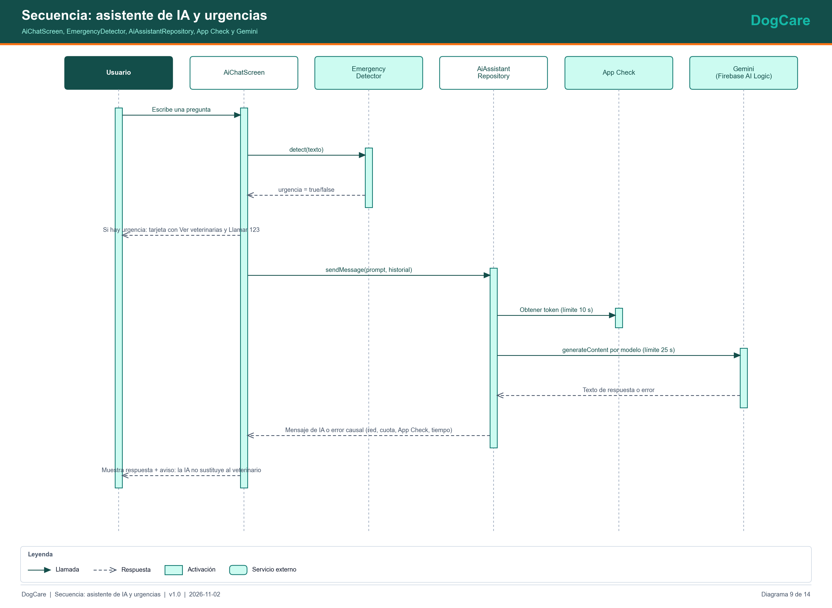
Figura 1. Flujo del asistente de IA.

2. Flujo de comunicación
- EmergencyDetector evalúa el texto; si hay urgencia se muestra la tarjeta roja con Ver veterinarias y Llamar 123.
- AiAssistantRepository.sendMessage comprueba App Check (límite 10 s).
- Prueba cada modelo de MODEL_CANDIDATES en orden con un límite de 25 s: gemini-3.5-flash-lite, gemini-3.8-flash.
- Devuelve el texto o un mensaje de error causal marcado isSystemError, con opción de reintento.

3. Solicitudes y respuestas
Elemento | Detalle
Solicitud | Instrucción de sistema + historial reciente + pregunta del usuario (texto).
Respuesta | Texto generado (AiChatMessage).
Errores | App Check inválido; sin conexión; cuota agotada; modelo retirado o no disponible; tiempo agotado; respuesta vacía.

4. Seguridad y gestión de claves
- No hay clave de Gemini en la app: el acceso es por Firebase AI Logic y App Check; .env.example solo declara una variable opcional vacía.
- App Check de depuración exige registrar el token del dispositivo en la consola; tras reinstalar, el token cambia.
- El chat no envía datos personales ni del perfil a la IA; solo el texto del chat.

5. Geolocalización y mapas
Servicio | Uso | Límite
Servicios de ubicación de Google Play | Posición del dispositivo (con permiso) | No se almacena
Overpass API | Clínicas con amenity=veterinary | 6 s de tiempo máximo
Nominatim | Geocodificación por ciudad o dirección y respaldo | Política de uso: User-Agent propio, pocas solicitudes
OSMDroid | Visualización del mapa | Teselas de OpenStreetMap con atribución

Los resultados provienen de OpenStreetMap. Si falta el teléfono o la marca de urgencia, la app lo indica y no inventa datos. Solo se marca urgencia 24 h con emergency=yes u opening_hours=24/7.

6. Pruebas
Prueba | Tipo | Estado
EmergencyDetectorTest (6 casos) | Unitaria | PRUEBA AUTOMATIZADA SUPERADA
OverpassAndHaversineTest (6 casos) | Unitaria | PRUEBA AUTOMATIZADA SUPERADA
Respuesta real de Gemini | Funcional en teléfono | PENDIENTE DE PRUEBA EN MÓVIL (tras el cambio a gemini-3.5-flash-lite)
Mapa con teselas y clínicas reales | Funcional en teléfono | VERIFICADO EN DISPOSITIVO (2026-10-28, sesión previa) (lento)

7. Limitaciones
- Los modelos de Gemini cambian y se retiran: la lista es editable.
- La IA no sustituye a un veterinario; el aviso es visible.
- Los servicios públicos de OSM pueden saturarse.

